Pillangókisasszony – Puccini

Opera 3 felvonásban

Rövid ismertető és tartalom

A szövegkönyvet Giuseppe Giacosa és Luigi Illica írta. Az alapmű:John Luther Long elbeszélése melyből korábban, Dávid Belasco írt drámát „Geishá” címmel. Az első, akkor még két felvonásos mű 1904. február 17-én került bemutatásra a milánói Scalaban, ahol megbukik a darab. A három felvonásossá átalakított opera Bresciában került ismételten bemutatásra 1904. május 28-án, a legteljesebb sikerrel. A budapesti Operaház első ízben 1906. május 12-én tűzi műsorára a Pillangókisasszonyt.

Főbb szerepek: **Cso-cso-szán**/japán gésa, **Pinkerton**/amerikai tengerészhadnagy, **Szuzuki**/ Cso-cso-szán szolgálója,  **Yamadori**/Herceg, **Sharpless**/amerikai Konzul, **Kate**/Pinkerton neje, **Bonzo**/Cso-cso-szán nagybátyja,

Játszódik: Japánban, Nagaszakiban a XX. század elején

A fiatal amerikai tengerészhadnagy Pinkerton, házasságra lép egy elszegényedett gazdag családból származó gésával, Cso-cso-szánnal.  A Japán szokások szerint a házassághoz 999 évre ház és birtok is jár a menyasszony mellé, amelyet bármikor felmondhat a férj. Az amerikai konzul figyelmezteti a hadnagyot, hogy a lány komolyan veszi a házasságot, még a keresztény vallást is felvette. Pinkerton, nem törődik a figyelmeztetéssel.

A hadnagyot rövidesen elszólítja a kötelesség, de megígéri a lánynak, hogy egy év múlva visszatér.  De mivel nem vette komolyan az egész házasságot, három évig nem hallat magáról.  Cso-cso-szán ez idő alatt  fiút szült és hűségesen várja férjét, bár a gazdag japán herceg Yamadori házasságot ígér neki. Sharpless amerikai konzul levelet hoz Pinkertontól, melyben közli, hogy otthon megnősült és feleségével együtt Nagaszakiba készül.

A konzul azon vívódik, hogyan adja tudtára Cso-cso-szánnak a kegyetlen valóságot. A lány csak annyit vesz ki Sharpless szavaiból, hogy visszatér a hadnagy és örömmel készül a fogadására. Egész éjjel várja, hiába. Szuzuki a szolgálója pihenni küldi a holtfáradt úrnőjét. Nem sokára megérkezik Pinkerton a feleségével Kateval és a konzullal. Itt tudja, meg hogy fia van. Elhatározza, hogy magukkal viszik. Most döbben csak rá, hogy mit tett. Felindultan elrohan.

A váratlanul megjelenő Cso-cso-szán lelkesen keresi Pinkertont. Zavart csend veszi körül. Most döbbent csak rá a valóságra. „..amit a fehér ember dicső kultúrájának tartott…- az nem egyéb, mint modern barbárság, mely …szétzúzza a család, a házasság, a hűség szentségét.”  Cso-cso-szán elbúcsúzik a fiától. Pinkertonra és amerikai feleségére hagyja gyermekét. Japán módra, apja tőrével vet véget életének, követve a tőr pengéjére rótt írás szavait: „**B „*Becsülettel halj meg, ha becsülettel nem élhetsz tovább."***

forrás: http://kultur-tura.lapunk.hu/?modul=oldal&tartalom=1198175

**Zenehallgatás:**

Cso-cso-szán áriája: https://www.youtube.com/watch?v=CAIHtRd1g60

Zümmögő kórus:      https://www.youtube.com/watch?v=MrpLBjpHT1s

A zenei részletek kottáját alább láthatod.

**Vázlatkészítés:**

1. Mi a verizmus?

2. Puccini operái (A helyszínekkel együtt!)

3. A Pillangókisasszony történetének rövid vázlata (Segít az alább látható összefoglaló!)

https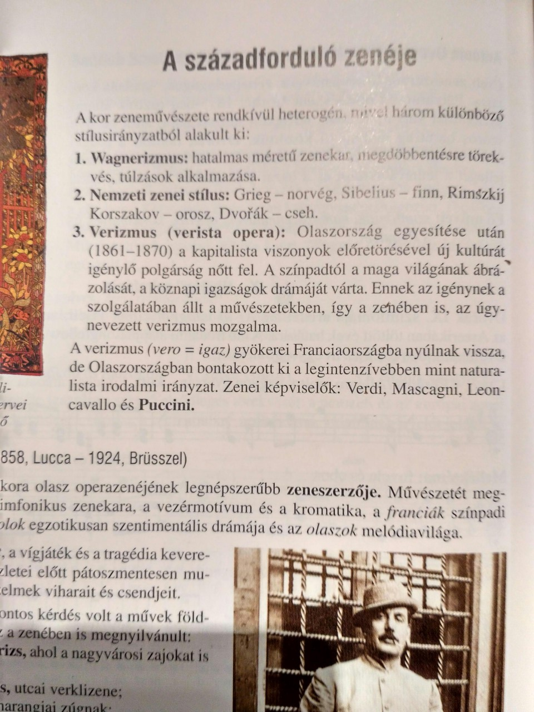://www.youtube.com/watch?v=C5ecN7Xs4lchttps://www.youtube.com/watch?v=C5ecN7Xs4lc

forrás: http://kultur-tura.lapunk.hu/?modul=oldal&tartalom=1198175meg, ha becsülettel nem él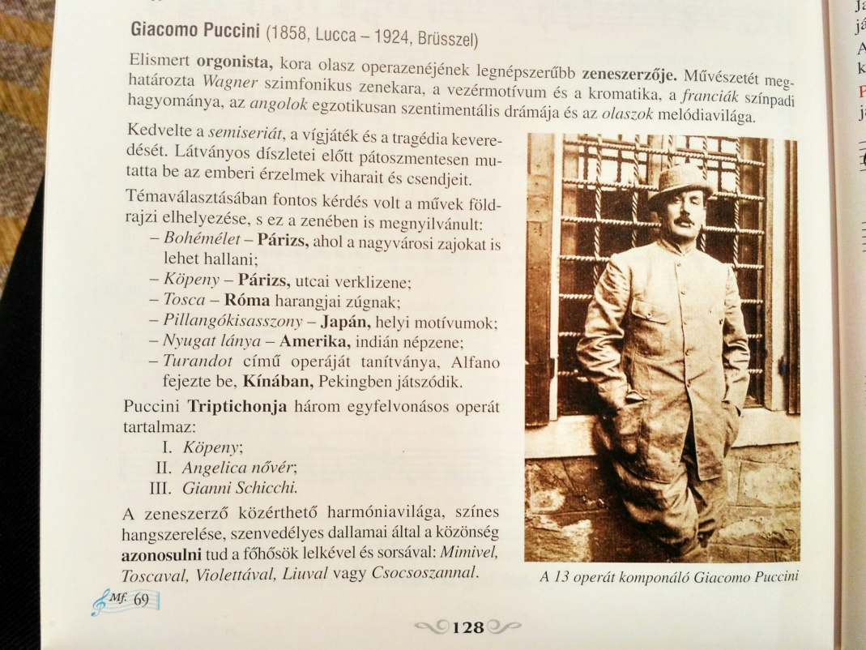 tovább."

